Старший воспитатель
Белякова Галина Николаевна
Инновационные методики развития речи детей
дошкольного возраста в свете ФОГС ДО
(консультация для начинающих педагогов)

Речь — существенный элемент человеческой деятельности, позволяющий человеку познавать окружающий мир, передавать свои знания и опыт другим людям. Речь становится основным механизмом мышления человека. Высшее, абстрактное мышление невозможно без речевой деятельности.
В последние годы отмечается увеличение количества детей, имеющих нарушения речи. В связи с этим актуальность использования инновационных методов и приёмов в обучении детей дошкольного возраста правильной речи принимает глобальный характер.
Основная задача педагогов, работающих с дошкольниками, — формирование интереса к процессу обучения и его мотивации, развитие и коррекция речи.
Достаточное количество детей испытывают трудности в усвоении как программы детского сада, так и программы обучения в общеобразовательной школе. У таких детей проявляются следующие речевые недостатки: ограниченный словарный запас, грамматически неправильное построение фразы, фонетико-фонематическое несовершенство. Наряду с недоразвитием всех компонентов языковой системы, большинство таких детей имеют нарушение внимания, словесно-логического мышления, и это, в свою очередь, ведёт к трудностям овладения связной речью, что выражается в разной степени – от полного отсутствия развёрнутого высказывания до речи с рядом недочётов, ошибок, неточностей.
Работая с детьми с различной патологией и сталкиваясь с проблемами в их обучении, педагогам приходится искать вспомогательные средства, облегчающие, систематизирующие и направляющие процесс усвоения детьми нового материала. Одним из таких средств, является моделирование. Опорные схемы – это попытка задействовать для решения познавательных задач зрительную, двигательную, ассоциативную память.
Введение наглядных моделей в процесс обучения позволяет педагогу более целенаправленно развивать речь детей, обогащать их активный лексикон, закреплять навыки словообразования, формировать и совершенствовать умения использовать в речи различные конструкции предложений, описывать предметы, составлять рассказ.
Речевое высказывание можно определить как речевое действие, включенное в целостный акт деятельности в целом. В речевом действии выделяется содержательная сторона, связанная с задачей действия, и операционная сторона структуры речевого акта, обусловленная условиями действия. А.А. Леонтьев в своей работе представил следующую схему модели порождения речевого высказывания: мотив – мысль – внутреннее программирование – лексическое развёртывание – грамматическое конструирование – моторная реализация – внешняя речь.
У детей в работе этого механизма происходит сбой. Поэтому в их высказываниях отсутствует чёткость, последовательность, точность. Предложения грамматически не оформлены, в то время как связная речь - это именно смысловое развёрнутое высказывание или цепь логически сочетающихся, грамматически правильных предложений.
В настоящее время существуют различные приёмы и методы развития речемыслительной деятельности детей. В своей работе педагогам целесообразно использовать ряд приёмов на основе наглядного моделирования, т.е. техники, облегчающей запоминание и увеличивающей объём памяти путём образования искусственных ассоциаций.
Реализуя данную технологию, педагогам необходимо ставить перед собой следующие задачи:
- обогащать словарный запас детей, развивать связную речь;
- учить последовательности, логичности, полноте изложения;
- развивать мышление, внимание, воображение, речеслуховую и зрительную память;
- снять речевой негативизм, воспитать у детей потребность в речевом общении;
- развивать мелкую моторику у детей.
На разных возрастных этапах, в зависимости от индивидуальных способностей детей можно использовать различные приёмы наглядного моделирования: пиктограммы, заместители, таблицы с элементами мнемотехники.
Пиктограмма – символическое изображение, заменяющее слова. Пиктограммы относятся к невербальным средствам общения и могут использоваться в качестве средства, облегчающего развитие общения, а также как подготовительный этап к усвоению письма и чтения детьми с проблемами в речевом развитии.
Вариантов применения пиктограмм разнообразно. Детям предлагаются задания типа: исправить ошибку и произнести правильное предложение, составить из пиктограмм произнесённую фразу и.т.д. Эти задания вызывают у детей большой интерес и желание выполнять их.
Замещение – это вид моделирования, при котором одни объекты замещаются другими, реально-условными. В качестве заместителей удобно использовать бумажные квадраты, круги, овалы, различающиеся по цвету и величине.
Разыгрывание с помощью заместителей лучше начинать с народных сказок (лиса оранжевая, медведь большой коричневый и.т.д.). Сначала достаточно, чтобы ребёнок поднимал соответствующий символ по ходу рассказывания сказки взрослым, затем можно переходить к разыгрыванию сказки. Данный приём моделирования обеспечивает единство речевой и мыслительной деятельности.
Приёмы мнемотехники («мнезис» в переводе с латинского означает «память») призваны облегчить запоминание и увеличить объём памяти путём образования дополнительных ассоциаций.
Мнемотехника – это система методов и приёмов, обеспечивающих эффективное запоминание, сохранение и воспроизведение информации.
Использование мнемотехники для дошкольников в настоящее время становится всё более актуальным.
Таблицы с элементами мнемотехники служат дидактическим материалом в работе по развитию речи. Их использование очень эффективно при составлении описательных рассказов, заучивании стихов, отгадывании загадок.
Занятия в младшей или средней группах состоит из нескольких этапов:
Этап 1. Рассматривание таблицы и разбор того, что на ней изображено.
Этап 2. Осуществляется перекодирование информации – преобразование из абстрактных символов в образы.
Этап 3. Пересказ сказки с опорой на символы, т. е. происходит отработка метода запоминания. При этом пересказ могут вести сами дети, прибегая к незначительной помощи взрослого (на более поздних этапах), или пересказывать вместе с воспитателем (на ранних этапах).
Этап 4. Делается графическая зарисовка мнемотаблицы.
Этап 5. Каждая таблица может быть воспроизведена ребёнком при её показе ему. При воспроизведении сказки основной упор делается на изображение главных героев. Детям задают вопросы: «Какая сказка «спряталась» в таблицу? Про кого эта сказка?»
Занятия для старших дошкольников можно построить по другому принципу:
Этап 1. Зачитывается текст сказки, и выделяются её основные части.
Этап 2. Каждая часть кодируется (на начальном этапе – с помощью воспитателя, позднее дети самостоятельно кодируют информацию, причём символы они придумывают сами, давая волю своей фантазии).
Этап 3. Делается графическая зарисовка мнемотаблицы (ребёнок самостоятельно выбирает цвета карандашей, а может рисовать одним цветом).
Этап 4. Пересказ сказки с опорой на мнемотаблицу.
Приведем примеры мнемотаблиц:
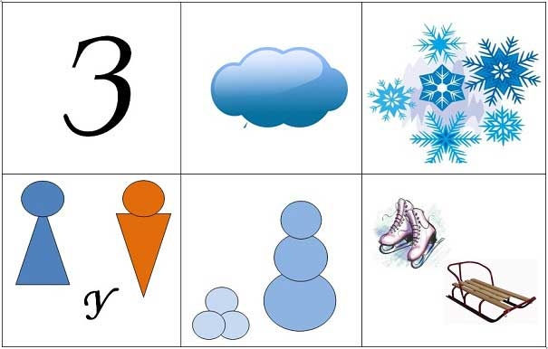
Составление описательного рассказ о зиме: Наступила зима. Небо закрыто серыми темными тучами. Часто идет холодный снег. Девочки и мальчики идут гулять на улицу. Они лепят из снега снежки и снежную бабу. Зимой ребята катаются на санках и коньках.
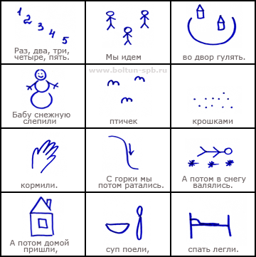
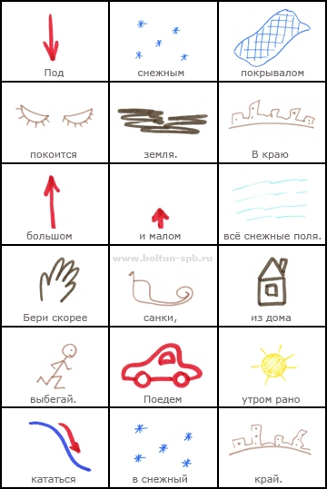
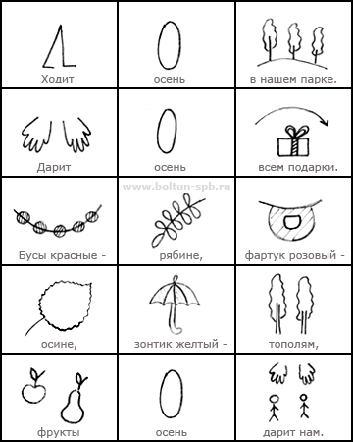

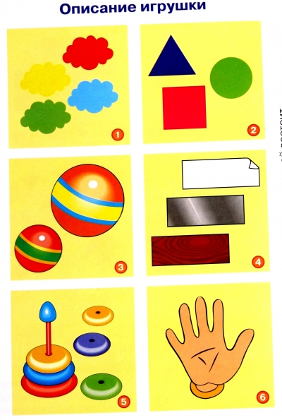
Таким образом, можно сделать вывод, что необходимо использовать в системе работы с детьми метод наглядного моделирования. Который помогает нам задействовать зрительную, слуховую, двигательную память, совершенствует мышление и речь, делает высказывания детей более логичными и последовательными, поддерживает интерес детей к активной речевой деятельности.

Литература:
1. Программа развития и воспитания детей в детском саду «Детство».- СПб.: Детство — Пресс, 2000. – С. 5-6.
2. Филичева Т.Б., Чиркина Г.В. Устранение общего недоразвития речи у детей дошкольного возраста. - М.: Айрис-пресс, 2004. – С. 5-7.
3. Венгер Л.А. Готов ли ваш ребёнок к школе? – М.: Знания, 1994.- С.156.
4. Глухов В.П. Формирование связной речи детей дошкольного возраста с общим речевым недоразвитием.- М.: АРКТИ, 2004.- 168 с.
5. Леонтьев А.А. Язык, речь и речевая деятельность. – М.: Просвещение, 1969. – С. 214 .
6. Ткаченко Т.А. Использование схем в составлении рассказов. // Дошкольное воспитание №10, 1990.

